Типы темперамента.
Учет темперамента в воспитании детей.
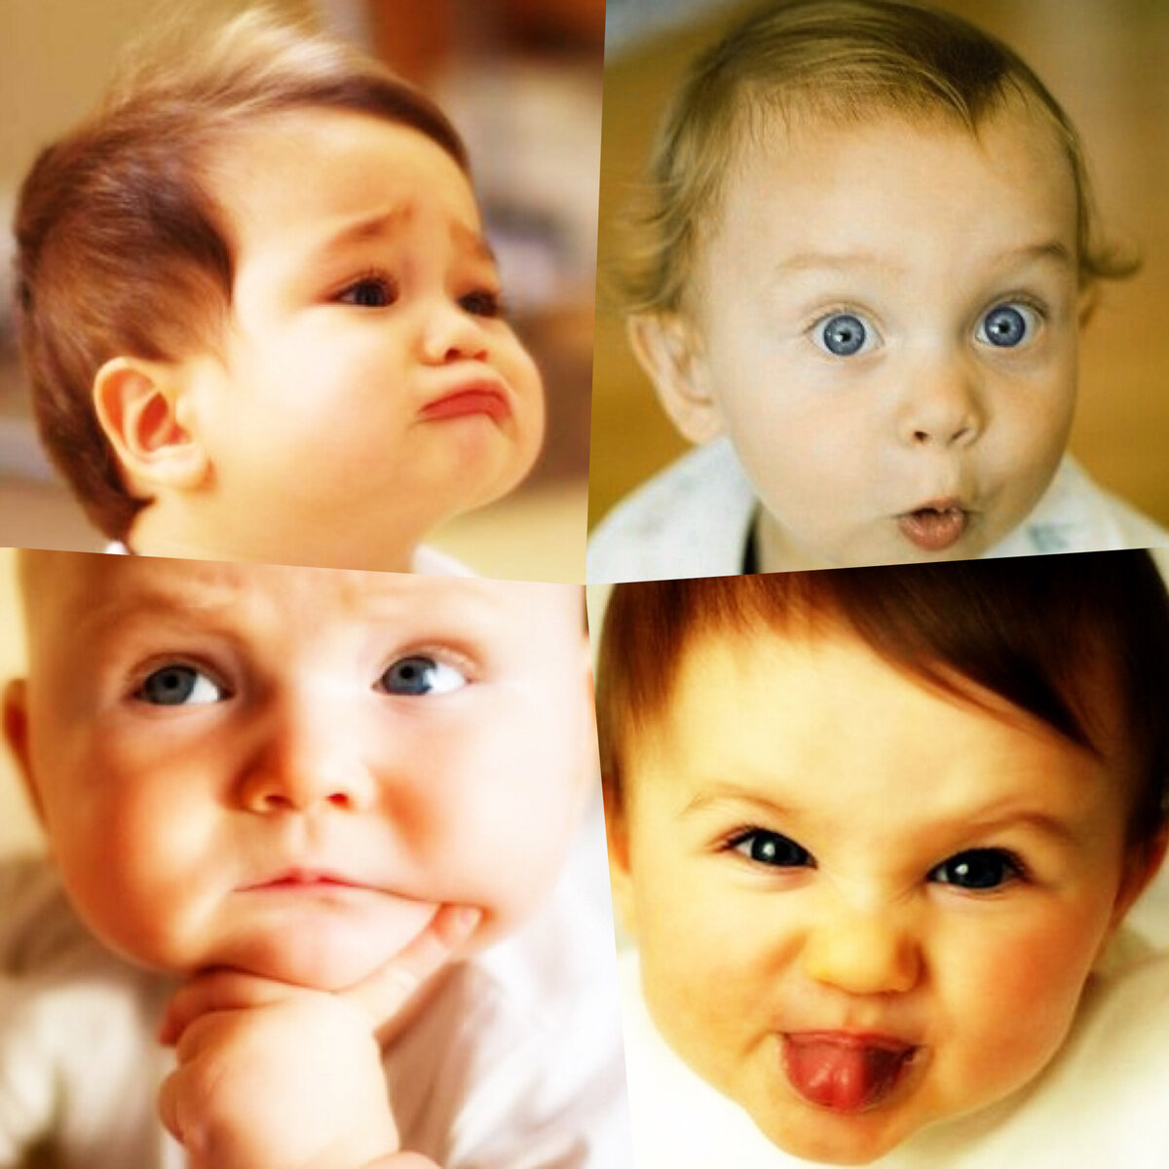
Среди индивидуальных особенностей личности, которые характеризуют особенности поведения, деятельности, общения, особое место принадлежит темпераменту.
Знание темперамента поможет сформировать у дошкольника индивидуальный стиль деятельности. Благодаря пластичности нервной системы можно влиять на темперамент. Темперамент это только одно из условий формирования свойств психики ребенка. Расстройства поведения определяются чаще воспитанием.
Выделяют четыре основных типа темперамента человека: холерик, сангвиник, флегматик, меланхолик.
Признаки, характерные для детей разных темпераментов.

Сангвиник.
Такой ребёнок вёрток и подвижен. Слёзы появляются мгновенно, но он быстро успокаивается. Быстро переключается с одного занятия на другое. Родителей часто беспокоит несобранность, рассеянность, несерьезность, неаккуратность. Ребёнок приятен в общении, заводила, выдумщик, фантазер. Засыпает легко, быстро; встает рано. В играх любит лазать, ползать, раскачиваться, бегать. Какие дети миролюбивы, не помнят зла. Ребенок сангвиник весел, жизнерадостен, ловок, общителен.
Удерживать внимание ребенок-сангвиник может научиться с помощью взрослого, в совместных занятиях: просмотр диафильмов, чтение книг, сочинение историй собирание конструктора.

Меланхолик.
В его поведении много непонятного, но это следствие богатого внутреннего мира. Когда не играет, чаще всего бывает задумчив. Если расстроиться, то плачет долго и горько. С трудом включается в игры других детей, но преодолев себя, способен почувствовать радость от общения. Настороженно ведёт себя с чужими людьми, но с теми, кого любит, добр, мягок, открыт и доверчив. Часто ведёт себя и рассуждает как "маленький взрослый". Любит побыть в уединении, не играет в «грубые» игры. Разборчив в еде, быстро устает, с трудом переключается на другой вид деятельности. Засыпает поздно, в кровати любит размышлять и фантазировать. Утром встает плохо, в хмуром настроении.
Важно понимать, что накопление проблем, грубое обращение неприемлемы для такого ребёнка, так как он долго фокусируется на проблеме и глубоко переживает. В совместных занятиях лучше использовать рисование, лепку, конструирование.

Холерик.
Ребёнок всегда знает, чего хочет, настойчив, решителен, бесстрашен. С трудом идёт на компромисс. Не прислушивается к мнению других, излишне самостоятелен, чтобы добиться своего, бывает вспыльчив и агрессивен. Спит мало, просыпается рано. В еде неразборчив, любит "кусочничать". В его поступках часто отсутствуют элемент обдумывания, импульсивен, подвержен вспышкам гнева, драчун и крикун, но затем может притихнуть и стать "золотым" ребенком. Играет в грубые, порывистые игры, часто конфликтует со сверстниками.
В обращении с ребенком холериком необходимо много терпения и спокойствия. В совместных занятиях рекомендуются подвижные - соревновательные игры, полезно плавание, прыжки на батуте, ритмические танцы. В играх желательно предусмотреть возможность проигрыша ребёнка и показать, что прежде, чем что-то сделать, неплохо бы и подумать. Читать и рассказывать ребенку-холерику лучше истории о героических подвигах, где воля и спокойствие творят чудеса. Ни в коем случае не стыдить при других! Ребёнок и сам хотел бы научиться держать себя в руках, так поймите его и помогайте. Следует помнить, что воспитание таких детей требует особого терпения и гуманности, ибо нажим, тем более репрессии, вызовут противодействие и ненависть.

Флегматик.
Медлительный молчун, полненький и спокойный. Любит несколько игрушек, мало фантазирует, играет спокойно, не шумно. Мало двигается, любит поспать, засыпает легко, встает поздно, кушает много, в еде неразборчив. Тщательно складывает игрушки, одежду, любит порядок: пьет только из своей чашки, ест только своей ложкой, играть любит своими игрушками. Разговаривает медленно, не любит игры, где надо проявлять быстроту, сноровку. Это послушный и пунктуальный ребёнок. Самостоятельно принимать задание затрудняется, спокойно отдает право выбора другому. Новое не любит, с удовольствием выполняет уже известное. Дети не приглашают его в свои активные игры, но с удовольствием поиграют с ним в традиционные ролевые игры. Новую информацию схватывает и запоминает медленно, но надёжно, редко ошибается.
В совместных занятиях рекомендуются упражнения на развитие творческой фантазии, занятия вышиванием, лепкой, рисованием. Не стоит в игре предоставлять ребёнка самому себе, тормошите, зажигайте, заинтересовывайте его. Необходимо помнить, что детям-флегматикам следует прививать привычку быть деятельными и активными.
Таким образом, темперамент - прежде всего нечто данное природой, а природа, как известно, редко ошибается. В каждом типе есть много положительного, у каждого ребенка есть запас качеств и свойств, помогающих ему сохранить свою индивидуальность и неповторимость, своё собственное "Я".
А мы можем создать условия для максимального проявления положительных сторон индивидуальности.

